DUSUN SUMBERMULYO DESA MADIREDO
KECAMATAN PUJON KABUPATEN MALANG

KULIAH KERJA NYATA (KKN)
Diajukan Untuk Memenuhi Salah Satu Pra-Syarat
Menempuh Tugas Akhir



Oleh
Peserta KKN Angkatan 2016

PROGRAM STUDI SISTEM KOMPUTER
FAKULTAS TEKNOLOGI DAN DESAIN
INSTITUT TEKNOLOGI DAN BISNIS ASIA MALANG
2019

PENGESAHAN LAPORAN KKN

Panitia Kuliah Kerja Nyata Program Studi Sistem Komputer Institut Teknologi dan Bisnis Asia Malang Tahun 2019:
Dusun : Sumbermulyo
Desa : Madiredo
Kecamatan : Pujon
Kabupaten : Malang

Malang, 19 November 2019

Menyetujui,
Pembimbing Desa  Sujoko Mulyono | Pembimbing Lapangan  Sunu Jatmika, S Kom., M Kom NIDN : 0721127002

Mengetahui,
Dekan Fakultas Teknologi dan Desain  Rina Dewi. I. S.Kom., M. Kom  NIDN : 0730128201 | Ketua Program Studi  Sistem Komputer  Samsul Arifin, S.ST., M.Kom  NIDN : 0711108601

KATA PENGANTAR

Puji syukur kami ucapkan kepada Tuhan Yang Maha Esa karena berkat rahmat-Nya sehingga kegiatan KKN Prodi Sistem Komputer Tahun 2019 di Dusun Sumbermulyo, Desa Madiredo dan penyusunan laporannya dapat selesai dengan baik. Terima kasih kami ucapkan kepada berbagai pihak yang telah memberikan masukan dan turut membantu terselesaikannya laporan ini, yakni :
- Ibu Risa Santoso, B.A., M. Ed., selaku Rektor Institut Teknologi dan Bisnis Asia Malang.
- Ibu Rina Dewi Indah Sari, S.Kom., M.Kom., selaku Dekan Fakultas Teknologi dan Desain.
- Bapak Samsul Arifin, S.ST., M.Kom. selaku Ketua Program Studi Sistem Komputer dan selaku Dosen Pembimbing Lapangan.
- Bapak Tria Aprilianto, S.Kom., M.Kom. selaku Dosen Pembimbing Lapangan.
- Bapak Sunu Jatmika, S.Kom., M.Kom selaku Dosen Pembimbing Lapangan.
- Bapak Mahfud selaku Kepala Desa Madiredo beserta Para Perangkat Desa yang telah banyak membantu.
- Bapak Sujoko Mulyono selaku Kepala Dusun Sumbermulyo.
- Teman-teman KKN khususnya di Desa Madiredo.
- Warga masyarakat Dusun Sumbermulyo, Desa Madiredo.
- Serta pihak-pihak lain yang telah membantu terselesaikannya laporan ini.
Dengan segala keterbatasan pengalaman dan pengetahuan penulis menyadari bahwa laporan ini jauh dari kata sempurna.
Oleh karena itu segala kritik dan saran yang bersifat membangun dari para pembaca kami harapkan demi kesempurnaan laporan ini. Semoga laporan ini dapat bermanfaat bagi kita semua.

Malang, 19 November 2019

Penulis

DAFTAR ISI

Halaman

Halaman Sampul i

Lembaran Pengesahan ii

Kata Pengatar iii

Daftar Isi iv

Daftar Gambar xi

Daftar Tabel xii

BAB I PENDAHULUAN 1

1.1 Latar Belakang Masalah 1

1.2 Rumusan Masalah 3

1.3 Batasan Masalah 3

1.4 Tujuan Dan Manfaat 3

1.4.1 Tujuan 3

1.4.2 Manfaat 3

BAB II IDENTIFIKASI MASALAH 7

BAB III PELAKSANAAN KEGIATAN 33

Daftar Pustaka 71

Lampiran A-1

DAFTAR GAMBAR

Gambar Halaman

Peta Desa Madiredo 4

Struktur Perangkat Desa Madiredo 6

Kegiatan Pengabdian di SDN Madiredo 03 23

Kegiatan Pengabdian di SDN Madiredo 01 32

Dokumentasi Kegiatan Bimbingan Belajar di Posko KK 41

Data Absen Bimbingan Belajar Kelas 1-3 42

Data Absen Bimbingan Belajar Kelas 3-4 43

Data Absen Bimbingan Belajar Kelas 4-6 44

Dokumentasi Kegiatan Pengabdian Desa 51

DAFTAR TABEL

Tabel Halaman

Daftar Nama Perangkat Desa Madiredo 6

Jumlah Sarana Pendidikan 9

Jumlah Tingkat Pendidikan 9

BAB I
PENDAHULUAN

  - Latar Belakang Masalah
Dusun Sumbermulyo Desa Madiredo terletak di kawasan pegunungan Kecamatan Pujon Kabupaten Malang. Kawasan ini masih sangat asri dengan hasil bumi melimpah dan udara yang sejuk. Jaraknya dari pusat Kota atau Kabupaten Malang cukup jauh, namun dari segi perekonomian masyarakat cukup baik. Hal ini disebabkan daerah ini sangat subur dengan hasil pertanian sayur dan buah yang sangat melimpah. Daerah ini juga sangat baik untuk berternak atau memeliharan sapi perah. Hasil produksi dari daerah ini di distribusikan ke Kawasan Kota Batu, Kota Malang dan Kabupaten Malang.
Di bidang Pendidikan, di desa Madirejo memiliki beberapa sekolah SD
Dalam perkuliahan atau pendidikan akademik terdapat berbagai kegiatan dan program yang diperuntukan bagi mahasiswa dalam mengembangkan keterampilan akademis dan non-akademis. Salah satu kegiatan tersebut ialah Kuliah Kerja Nyata atau KKN, dimana KKN sebagai wujud Dharma Ketiga Tri Dharma Perguruan Tinggi bagi mahasiswa. Disamping sebagai bagian dari proses pembelajaran diri juga memiliki makna yang luas, mengingat KKN sebagai modus pendidikan moral dilandasi semangat kepedulian dan keikhlasan dalam memikul tanggungjawab pembangunan dan memajukan bangsa.
Kuliah Kerja Nyata adalah salah satu bentuk pengabdian yang dilakukan mahasiswa kepada masyarakat dengan menerapkan ilmu pengetahuan dan ketrampilan yang didapatkan di bangku kuliah sesuai bidang keahlian masing-masing mahasiswa sesuai dengan kebutuhan dan kondisi di masyarakat. Kegiatan Kuliah Kerja Nyata Program Studi Rekayasa Sistem Komputer Institut Teknologi dan Bisnis Asia Malang dilaksanakan sekitar kurang lebih satu bulan. Dengan waktu yang singkat mengharuskan mahasiswa melakukan kegiatan berupa observasi, perencanaan program individu melakukan sosialisasi kepada masyarakat, pelaksanaan program penyusunan laporan akhir dari kegiatan yang telah dilaksanakan selama KKN.
Kuliah Kerja Nyata merupakan sebuah kegiatan yang mana bertujuan untuk ikut serta berpatisipasi di dalam kegiatan-kegiatan masyarakat desa, untuk kemajuan desa tersebut dalam hal ini adalah di Desa Madiredo khususnya dusun Sumbermulyo. Kegiatan-kegiatan tersebut tidak jauh dari dari hasil observasi yang telah dilakukan beberapa minggu sebelumnya, dari hasil observasi di Desa Madiredo tersebut kami mahasiswa menyusun program kerja apa saja yang akan dikerjakan untuk desa dan masyarakat setempat. Pelaksanaan KKN ini dimulai dari tanggal 24 Agustus 2019 sampai dengan 25 September 2019 di Dusun Sumbermulyo Desa Madiredo Kecamatan Pujon Kabupaten Malang.

  - Tujuan Kegiatan
Adapun tujuan kegiatan KKN ini adalah:
- Menumbuhkan kepedulian dan solidaritas mahasiswa terhadap masyarakat untuk dapat meningkatkan taraf hidup masayarakat.
- Menerapkan dan mengamalkan ilmu yang diperoleh di bangku kuliah.
- Menumbuhkan rasa kebersamaan dan kepedulian antara sesama peserta KKN pada khususnya, serta menumbuhkan rasa kebersamaan dan kepedulian kepada Masyarakat pada umumnya.
- Turut berperan serta secara langsung dalam pembangunan Nasional melalui penerapan IPTEKS.
- Mewujudkan Dusun Sumbermulyo Desa Madiredo Kecamatan Pujon yang memiliki semangat dalam hal peningkatan tingkat pendidikan generasi muda dan produktifitas masyarakat.

  - Manfaat Kegiatan
Adapun manfaat kegiatan KKN ini adalah:
- Mahasiswa mampu meningkatkan kepedulian dan solidaritas terhadap masyarakat dengan cara mengadakan kegiatan yang mampu meningkatkan taraf hidup masyarakat melalui perekonomian dan teknologi.
- Mahasiswa mampu menerapkan dan mengamalkan ilmu yang telah diperoleh selama di bangku perkuliahan untuk mendukung pembangunan melalui pemikiran dan penerapan IPTEK.
- Mahasiswa memperoleh pengalaman bekerja sama dalam tim dalam berbagai kegiatan yang bermanfaat bagi masyarakat, baik dalam mengelola, membuat program dan memecahkan masalah yang timbul di masyarakat.
- Tumbuhnya rasa kekeluargaan, kebersamaan dan semangat gotong royong yang baik antara peserta KKN dengan warga masyarakat.
- Mahasiswa dapat membantu meningkatkan kualitas pendidikan yang ada di desa Madiredo melalui pendekatan secara langsung kepada generasi muda atau siswa/siswi yang ada di desa Madiredo.

  - Tinjauan Umum Lokasi
Desa Madiredo merupakan salah satu Desa yang berada di wilayah Kecamatan Pujon Kabupaten Malang, Propinsi Jawa Timur. Desa Madiredo terletak pada 7°48’30” – 7°50’13” LS dan 112°27’6” – 112°28’19” BT. Sebelah utara Desa Madiredo berbatasan dengan hutan, sebelah timur dengan Desa Wiyurejo, sebelah selatan dengan Desa Ngroto dan sebelah barat berbatasan dengan Desa Tawang Sari. Luas desa Madiredo adalah 4.855.086 M²/ 485,5 ha, dengan ketinggian berkisar antara 987,5 sampai 1225 meter di atas permukaan laut /m dpl. Peta lokasi ditunjukkan gambar 1.1.

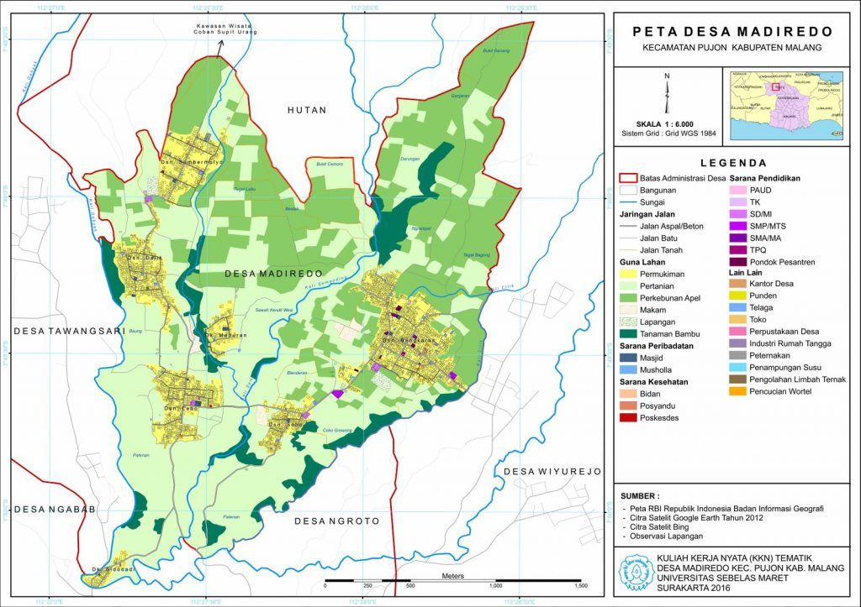
Gambar 1.1 Peta Lokasi Desa Madiredo
Desa Madiredo terbagi menjadi lima dusun yaitu Dusun Bengkaras, Dusun Sobo, Dusun Lebo, Dusun Delik, dan Dusun Sumbermulyo. Desa Madiredo terdiri dari 11 Rukun Warga (RW), serta 39 Rukun Tetangga (RT). Desa Madiredo memiliki curah hujan berkisar antara 200-2500 mm pertahun dan suhu minimum 10° C dan suhu maksimal berkisar 20° C. Desa Madiredo memiliki tipe curah hujan dengan karakteristik sedikit basah. Maka kawasan tanaman megaterm di Desa Madiredo memerlukan suhu yang tinggi secara terus-menerus dan hujan melimpah agar tanaman yang ditanam oleh warga Desa Madiredo dapat tumbuh dengan baik. Seluruh penduduk desa Madiredo merupakan penduduk asli Negara Indonesia. Penduduk desa Madiredo terdiri dari 2611 Kepala Keluarga yang rata-rata tiap Kepala Keluarga terdiri dari 4-6 orang. Pengelompokan penduduk desa Madiredo berdasarkan usia yang merupakan aset sekaligus beban bagi percepatan program pembangunan desa.
Sebagai sebuah desa, sudah tentu struktur kepemimpinan Desa Madiredo tidak bisa lepas dari strukur administratif pemerintahan pada level di atasnya. Hal ini dapat dilihat pada Gambar 1.2.
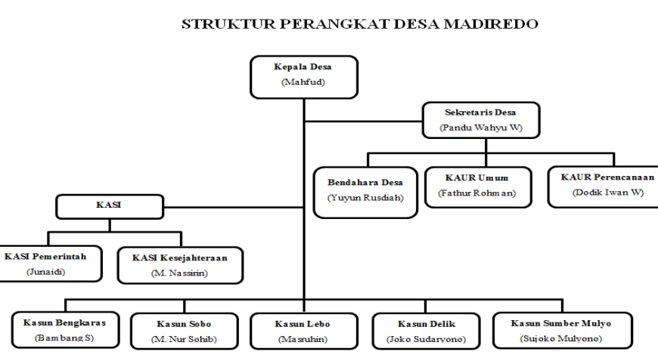
Gambar 1.2 Struktur Perangkat Desa Madiredo

Masing-masing bagian dalam struktur administratif Desa Madirejo memiliki tugas dan tanggung jawab masing-masing. Dalam menjalankan tugas-tugasnya, masing-masing bagian harus berkoordinir dan bekerjasama dengan bagian lain. Prioritas utamanya adalah pelayanan terhadap masyarakat dan meningkatkan kualitas hidup masyarakat melalui pembangunan yang berkelanjutan. Nama-nama perangkat desa Madiredo ditunjukkan pada table 1.1 berikut.

Tabel 1.1 Daftar Nama Perangkat Desa Madiredo
No | Jabatan | Nama
1. | Kepala Desa | Mahfud Ahmadi, SH.
2. | Sekretaris Desa | Pandu Wahyu W, ST.
3. | Bendahara Desa | Yuyun Rusdiah, SE.
4. | Kaur Umum | Fathur Rohman
5. | Kaur Perencanaan | Dodik Iwan W
6. | Kasi Pemerintahan | Junaidi Komarulloh
7. | Kasi Kesejahteraan | M Nassirin
8. | Kasun Bengkaras | Bambang Solikhin
9. | Kasun Sobo | M Nur Sohib
10. | Kasun Lebo | Masruhin Ahmad
11. | Kasun Delik | Joko Sudaryono
12. | Kasun Sumbermulyo | Sujoko Mulyono

  - Sistematika Penulisan
Agar pembahasan bersifat komunikatif dan mudah dipahami maka dalam penyajian laporan ini disusun dengan sistematika sebagai berikut :
BAB I Pendahuluan
Dalam bab ini menjelaskan secara umum penyusunan laporan KKN ini yang meliputi latar belakang masalah, tujuan dan manfaat, tinjauan umum lokasi dan sistematika penulisan laporan.
BAB II Identifikasi Masalah
Berisi penjelasan lebih detail mengenai kondisi masyarakat di Desa Madiredo terkait perekonomian dan Pendidikan.
BAB III Pelaksanaan Kegiatan
Dalam bab ini akan menjelaskan teknis kegiatan yang dilakukan selama kegiatan KKN. Penjelasan dimulai dari perencanaan, pelaksanaan dan hasil kegiatan. Dalam laporan ini dijelaskan kegiatan pengabdian yaitu mengajar di SDN Madiredo 03 dan SDN Madiredo 01 kelas 1 sampai kelas 5, kegiatan bimbingan belajar serta pemetaan desa Madiredo menggunakan QGIS.
BAB IV Penutup
Pada bab ini berisi kesimpulan-kesimpulan yang didapat dari hasil kegiatan KKN, serta saran-saran untuk perbaikan di kemudian hari.
BAB II
IDENTIFIKASI MASALAH

Berdasarkan survey yang telah dilakukan oleh tim KKN 2019 bersama kaprodi Sistem Komputer, dapat diidentifikasi permasalahan secara umum di desa Madiredo yaitu terkait perekonomian dan pendidikan masyarakat.

- Kondisi Demografis Penduduk Desa Madiredo
Desa Madiredo dihubungkan dengan jalan yang relatif mudah dijangkau. Selain jaraknya yang hampir 3000 meter dari jalan utama propinsi, jalan di Desa Madiredo termasuk jalan yang besar dan rata-rata sudah diaspal. Menuju desa Madiredo, dapat menggunakan kendaraan pribadi atau umum. Selain aksesibilitas yang mudah dijangkau, Desa Madiredo juga dekat dengan ibu kota Kecamatan Pujon yaitu sekitar 2.640 meter. Faktor kemudahan akses ini turut berpengaruh terhadap perekonomian masyarakat desa Madiredo.
Pengelompokan penduduk desa Madiredo berdasarkan usia yang merupakan aset sekaligus beban bagi percepatan program pembangunan desa. Jumlah laki-laki dan perempuan di Desa Madiredo tidak seimbang, karena jumlah perempuan lebih banyak yaitu 4253 orang sedangkan jumlah laki-laki sebanyak 3843 orang. Perbandingan yang tidak seimbang ini kan mempengaruhi tingkat perkembangan rumah tangga dan desa, dimana penduduk desa biasanya menggantungkan pada pria sebagai tulang punggung keluarga atau sebagai pencari nafkah keluarga. Hal ini memunculkan berbagai masalah sosial yang memerlukan penanganan yang betul-betul terfokus dan terarah sesuai denga kondisi jumlah penduduk yang ada untuk percepatan roda perekonomian di masyarakat.
Perkembangan penduduk di desa Madiredo mempunyai kecenderungan jumlah kelahiran lebih tinggi dari jumlah kematian. Kelahiran dan kematian mempunyai perbandingan 2: 1 atau kelahiran 50% lebih besar dari kematian. Hal tersebut dapat dilihat dari banyaknya penduduk usia lanjut. Jumlah penduduk yang mempunyai usia di atas 50 tahun berjumlah 1192 jiwa. Usia penduduk yang termasuk angkatan kerja tergolong banyak yaitu 4870 orang dan lebih dari separuh jumlah penduduk desa Madiredo. Jumlah sebesar ini tentu saja memerlukan jumlah lapangan kerja yang banyak dan seimbang agar tidak memunculkan masalah pengangguran. Pertumbuhan penduduk tiap tahunnya rata-rata 50 jiwa atau 0,6%. Walupun demikian peningkatan jumlah penduduk pertahun masih banyak hal ini disebabkan karena jumlah kelahiran yang lebih banyak dibandingkan dengan kematian.
Penduduk desa Madiredo terdiri dari 2546 Kepala Keluarga yang rata-rata tiap Kepala Keluarga terdiri dari 4-6 orang. Ini berarti setiap pasangan suami istri mempunyai 2-3 anak. Hal ini bisa terwujud seiring dengan kesadaran masyarakat desa Madiredo untuk membentuk keluarga dengan perencanaan yang baik. Penduduk desa Madiredo seluruhnya asli berkewarganegaraan Indonesia dan beragama Islam, sehingga dari agama yang sama tersebut banyak bermunculan budaya dan kebiasaan yang berciri khas agama Islam.
Jumlah angkatan kerja usia 15-55 tahun berjumlah 3570 orang. Jumlah penduduk usia 15-55 tahun yang masih sekolah berjumlah 1268 orang. Jumlah penduduk usia 15-55 tahun yang menjadi ibu rumah tangga adalah 1968 orang. Jumlah penduduk usia 15-55 tahun yang bekerja penuh adalah 349 orang. Jumlah penduduk usia 15-55 tahun yang bekerja tidak penuh berjumlah 715 orang. Penduduk yang bekerja umumnya masuk dalam usia produktif yaitu antara 16-50 tahun.

- Perekonomian Masyarakat Desa Madiredo
Kondisi profesi penduduk desa Madiredo tidak terlalu beragam, karena mayoritas penduduknya bekerja sebagai petani. Penduduk desa Madiredo yang bekerja saat ini berjumlah 4870 jiwa atau 60,15% dari total jumlah penduduk desa Madiredo.
Penduduk desa Madiredo sebagian besar berprofesi sebagai petani yaitu hampir 34% dari total jumlah penduduk atau berjumlah 2753 orang, 14% sebagai buruh tani atau 1134 orang. Selain petani penduduk desa Madiredo juga berprofesi sebagai peternak sapi yang berjumlah 8% atau 648 orang, PNS 0,9%, pedagang 2,4%, buruh bangunan 0,6%, pengrajin 0,15%, dan lain-lain 5,3%. Dari jumlah tersebut di atas, yang belum atau tidak bekerja berjumlah 34% atau 2806 orang. Sebaran profesi penduduk desa Madiredo ditunjukkan pada gambar 2.1. Terlihat pada gambar 2.1 bahwa profesi terbesar adalah petani dan buruh tani. Sedangkan angka pengangguran juga masih cukup tinggi yaitu sebesar 34%.

Gambar 2.1 Struktur Perangkat Desa Madiredo

Desa Madiredo merupakan desa maju di Kecamatan Pujon yaitu dalam bidang industri pertanian, penghasil susu sapi dan wisata. Sehingga hal tersebut mampu mendorong perekonomian masyarakat keseluruhan, namun selain itu juga terdapat kegiatan perekonomian yang lainnya diantaranya seperti pertokoan, bengkel motor, counter HP, toko pakaian, dan lain sebagainya. Pada dasarnya komoditi yang paling banyak dibudidayakan oleh petani di Desa Madiredo yaitu tanaman hortikultura seperti sayur-sayuran dan buah-buahan. Hasil pertanian di desa Madiredo didistribusikan ke wilayah Malang Raya dan ada juga yang dikirim keluar kota seperti ke Surabaya dan kota-kota lainnya.
Pertambahan penduduk yang tidak diimbangi dengan peningkatan kualitas sumber daya manusia dan kuantitas lapangan pekerjaan yang layak akan mengakibatkan masalah-masalah sosial ekonomi, khususnya masalah kemiskinan yang terjadi pada berbagai perdesaan negara Indonesia. Pembukaan hutan pada tahun 2005 mempunyai arti yang penting bagi masyarakat di Desa Madiredo di bidang sosial ekonomi penduduk. Penguasaan lahan pertanian di desa ini sebagian besar masih sempit dan bahkan ada yang tidak mempunyai lahan pertanian. Sebagian besar penggunaan lahan menjadi hutan rakyat seluas 345 Ha dan hutan produksi seluas 345 Ha dengan total luas daerah 1264,5 Ha.
Alih fungsi hutan menjadi lahan pertanian hortikultura telah merubah kondisi sosial ekonomi masyarakat. Perubahan kondisi sosial sesudah alih fungsi lahan ada yang mengalami penurunan dan ada yang mengalami peningkatan. Penurunan terjadi pada pengembangan pendidikan anak, sedangkan peningkatan terjadi pada jenis pekerjaan pokok sebagai petani dan kesempatan mempunyai pekerjaan sampingan, status sosial, dan kualitas tempat tinggal sebagian besar sudah permanen. Sedangkan kondisi ekonomi sesudah alih fungsi lahan semuanya mengalami peningkatan mulai dari luas lahan, tingkat produksi petani, pendapatan, dan pengeluaran. Salah satu faktor penyebab kemiskinan yang ada di desa Madiredo adalah keterampilannya yang terbatas yang ditandai dengan pendidikan rendah dan kesempatan kerja yang terbatas.

- Pariwisata Penunjang Perekonomian Masyarakat Desa Madiredo

  - Telaga Madiredo
Telaga Madiredo merupakan salah satu tempat pariwisata yang terletak di Dukuh Meduran Desa Madiredo Kecamatan Pujon Jawa Timur. Telaga ini berukuran sekitar 200 m dan berkedalaman sekitar 1,5 meter dan sangat cocok di kunjungi karena jalur akses menuju ke telaga ini sangat mudah dan dekat dengan rumah penduduk, airnya pun di jamin 100% sejuk dan bersih. Terdapat mitos yang cukup unik berkembang di masyarakat yaitu orang yang sering mandi ditelaga tersebut bisa awet muda. Konon katanya dahulu ada Kera Pada (Anoman) yang sempat mampir untuk mandi di telaga. Pada bulan suro penanggalan jawa atau malam hari raya selalu di padati oleh orang-orang yang melakukan ritual KUM-KUM (Berendam) atau sekadar ziarah. Disekitar Telaga ada beberapa patung kera putih dan pemandangan ladang yang rindang serta alam berbukit melingkari Telaga Madiredo.

  - Wisata Petik Apel
Di Desa Madiredo terdapat kebun apel yang begitu luas. Dengan udara pegunungan yang sejuk membuat tanaman ini tumbuh dengan bagus. Dalam setahun petani dapat memanen 3 kali sehingga keuntungan yang besar membuat petani enggan beralih untuk berocok tanam yang lainnya. Apel yang dihasilkan Desa Madiredo ini sangat bagus, untuk prosesnya pun ketika apel sudah panen maka langkah selanjutnya proses pengeringan, daun dihabiskan agar tanaman ini dapat bersemi kembali. Produksi apel terbesar khususnya apel Malang berada di Desa Madiredo. Wisata ini tepatnya berada di Dusun Bengkaras Desa Madiredo. Jenis apel yang ada yaitu apel manalagi, dan apel rambeauty. Variasi apel ini membuat keaneragaman kebun petik apel di Desa Madiredo. Di wisata petik Apel Pujon, selain dapat memetik apel sepuasnya, akan ada pemandu yang menjelaskan mengenai budidaya apel secara organik. Selain itu juga disuguhi proses pengolahan apel hingga menjadi produk olahan alami yang berdaya jual tinggi.

  - Coban Supit Urang
Air terjun Supit Urang terletak di Dusun Sumbermulyo Desa Madiredo Kecamatan Pujon, sekitar 4 kilometer dari Dusun Ndelik. Perjalanan bisa ditempuh dengan jalan kaki ataupun sepeda motor. Jalanan berbatu yang licin serta turun naik menjadi sensasi tersendiri selama perjalanan ke Air Terjun Supit Urang, ditambah lagi pemandangan alam disepanjang jalan yang menyejukkan mata. Terdapat Air terjun Watu Undak dan Air terjun Watu Talang. Selain itu terdapat pesona pemandangan awan kabut, pepohonan hijau, serta air dingin yang mengalir dapat membuat hati damai nan sejuk.

- Pendidikan Masyarakat Desa Madiredo
Eksistensi pendidikan adalah satu hal penting dalam memajukan tingkat kesejahteraan masyarakat pada umumnya dan tingkat perekonomian pada khususnya. Tingkat pendidikan yang tinggi maka akan mendongkrak tingkat kecakapan masyarakat yang pada gilirannya akan mendorong tumbuhnya keterampilan kewirausahaan dan lapangan kerja baru. Dengan meningkatnya pendidikan masyarakat akan membantu program pemerintah dalam mengentaskan pengangguran dan kemiskinan. Pendidikan biasanya akan dapat mempertajam sistematika berpikir atau pola pikir individu, selain mudah menerima informasi yang lebih maju dan tidak gagap teknologi.
Di desa Madiredo Kecamatan Pujon terdapat sarana Pendidikan yang memadai. Mulai dari TK/PAUD sampai dengan SMU. Sebagian besar anak usia sekolah telah tertampung di sekolah yang tersedia. Namun, masih ada masyarakat yang menyekolahkan anaknya ke sekolah di ibu kota kecamatan Pujon. Data sarana pendidikan yang ada di desa Madiredo ditunjukkan pada tabel 2.1 berikut.

Tabel 2.1 Sarana Pendidikan di Desa Madiredo
(sumber: arsip kelurahan Madiredo, 2019)
No | Sarana Pendidikan | Jumlah
1. | TK / PAUD | 5
2. | SD | 5
3. | SMP | 2
4. | SMU | 2

Tingkat Pendidikan di desa Madirejo masih tergolong rendah. Beberapa kelompok masyarakat di Desa Madirejo masih ada yang kurang memahami pentingnya Pendidikan formal. Sehingga masih ada keluarga yang tidak mengijinkan anaknya bersekolah. Anak-anak yang tidak bersekolah ini biasanya akan dituntut untuk membantu keluarga dalam mencukupi kebutuhannya. Data yang diperoleh dari Kelurahan Madirejo menunjukkan bahwa terdapat 17 anak yang putus sekolah di jenjang SD dan 15 anak di jenjang SMP seperti ditunjukkan pada table 2.2 berikut.

Tabel 2.2 Data Anak Putus Sekolah di Desa Madiredo
(sumber: arsip kelurahan Madiredo, 2019)
No | Identitas | Jumlah
1. | Anak Usia SD putus sekolah | 17
2. | Anak Usia SMP putus sekolah | 15

Adanya kondisi putus sekolah ini menjadi keprihatinan tersendiri dalam masa depan mendatang, sebab dengan pendidikan mampu membuat seseorang bisa menjalankan prinsip kehidupan sosial yang dibutuhkan dalam masyarakat luas. Pendidikan ini modal sumber daya manusia dalam masa yang akan datang. Dengan pendidikan melatih seseorang untuk mampu berpikir positif terhadap lingkungannya, serta sebagai bekal bagi mereka dalam menghadapi persaingan global.

BAB III
PELAKSANAAN KEGIATAN

- Rencana Kegiatan
Dari hasil identifikasi masalah pada bab sebelumnya, dimana permasalahan masyarakat lebih banyak di bidang perekonomian dan pendidikan. Maka dalam program KKN Program Studi Sistem Komputer Institut Teknologi dan Bisnis Asia Malang di Desa Madiredo tahun 2019 difokuskan pada 3 hal yaitu: pendidikan untuk masyarakat, mendukung usaha/bisnis yang ada di masyarakat serta kegiatan sosial untuk masyarakat yang kurang beruntung. Terdapat beberapa kegiatan yang meliputi pengabdian dalam pengajaran di pendidikan formal dan non-formal, pengabdian di Desa, kegiatan promosi objek wisata, pembuatan alat dan sistem yang mendukung pengembangan desa serta kegiatan sosial yaitu santunan untuk anak yatim. Rencana kegiatan apa saja dalam program KKN ini ditunjukkan pada tabel 3.1.

No | Nama Kegiatan
1 | Pengabdian Sekolah di SDN Madiredo 03.
2 | Pengabdian Sekolah di SDN Madiredo 01.
3 | Pengadaan Bimbel di Posko KKN.
4 | Pengabdian Desa.
5 | Promosi Wisata Telaga Partirtan Hanoman.
6 | Pembuatan Running Text Masjid Nurul Khasanah.
7 | Pengadaan Mesin Oven Pengering Kurma Tomat.
8 | Liga Kerukunan Persatuan Sepakbola Sumbermulyo 2019.
9 | Pembuatan Website Company Profile SDN Madiredo 01.
10 | Pengadaan Kegiatan Santunan Anak Yatim.
11 | Posyandu balita dan lansia
12 | Penutupan KKN.
- Bentuk dan Hasil Kegiatan
Bentuk kegiatan yang telah di laksanakan dan hasil yang telah tercapai di Desa Madiredo meliputi bidang pendidikan, pengabdian masyarakat dan penerapan teknologi, yang akan di jabarkan di bawah.
    - Pengabdian Sekolah di SDN Madiredo 03
Penanggung Jawab : Nurul Huda
Desa : Madiredo
- Bentuk Kegiatan
        - Mengajar Kelas 1 - 5 Di SDN Madiredo 03.
        - Memperbaiki papan nama – nama guru, susunan organisasi sekolah, struktural komite sekolah.
        - Mencatat ulang judul, jumlah buku dan merapikan buku yang ada di perpustakaan.
        - Mendampingi kegiatan persami di Lapangan Pujon.
- Tujuan Kegiatan
Mengabdi kepada sekolah untuk mengimplementasikan ilmu pengetahuan yang didapat selama berada di bangku perkuliahan dan mahasiswa mendapatkan ilmu pengetahuan baru selama pengabdian mengajar di Sekolah Dasar.
- Lokasi Kegiatan
SDN Madiredo 03
- Waktu
Tanggal 26 Agustus 2019 – 20 September 2019
- Susunan Kepanitia
Koordinator : Nurul Huda
Anggota : Mochammad Firman Hermawan
Melkior Roghu
Rico Sevin Setiyawan
Maria Karolina Lani
Silmi Nur Fathoni
Muhamad Asep Tri Ahmadi
Muhammad Sombar
Mohamad Saiful Rizal
Ario Priyambodo
Achmad Hudah
Vega Ramzy Octo Cesario
Sahroni
Rizki Crisa Andrianta
Rachmadi Haryoko Kusumo
- Sasaran
Siswa – siswi SDN Madiredo 03 kelas 1 sampai kelas 5
- Lapora
- n Kegiatan
Tabel 3.1 Kegiatan Pengabdian Sekolah di SDN Madiredo 03

No | Tanggal | Hari | Tempat | Pelaksanaan Kegiatan
 |  |  |  | Uraian kegiatan | Waktu ( Jam) | Pelaksana | TTD
1 | 25/08/2019 | Minggu | Posko | - Pembagian tugas di Sekolah | 18.30 – 20.00 | - Nurul Huda  - Rizki C  - Ario  - Sahroni  - M Asep  - Sombar  - Hudah  - Maria  - Silmi  - Rico  - Firman  - Vega  - Rachmadi  - Saiful  - Satriyo
2 | 26/08/2019 | Senin | SDN 03 Madiredo | - Pengajuan Surat Ijin mengabdi | 08.00 – 12.00 | - Nurul Huda  - Rizki C  - Ario  - Sahroni  - M Asep  - Sombar  - Hudah  - Maria  - Silmi  - Rico  - Firman  - Saiful  - Satriyo  - Vega  - Rachmadi
3 | 27/08/2019 | Selasa | SDN 03 Madiredo | - Mengajar di Sekolah  - Memperbarui Administrasi | 08.00 – 12.00 | - Nurul Huda  - Rizki C  - Ario  - Sahroni  - M Asep  - Sombar  - Hudah  - Maria  - Silmi  - Rico  - Firman  - Vega  - Rachmadi  - Saiful  - Satriyo
4 | 28/08/2019 | Rabu | SDN 03 Madiredo | - Mengajar di Sekolah  - Memperbarui Administrasi | 08.00 – 12.00 | - Nurul Huda  - Rizki C  - Ario  - Sahroni  - M Asep  - Sombar  - Hudah  - Maria  - Silmi  - Rico  - Firman  - Saiful  - Satriyo  - Vega  - Rachmadi
5 | 29/08/2019 | Kamis | SDN 03 Madiredo | - Mengajar di Sekolah  - Memperbarui Administrasi | 08.00 – 12.00 | - Nurul Huda  - Rizki C  - Sahroni  - M Asep  - Hudah  - Maria  - Silmi  - Rico  - Firman  - Vega  - Rachmadi  - Saiful  - Satriyo
6 | 30/08/2019 | Jumat | SDN 03 Madiredo | - Mengajar di Sekolah  - Memperbarui Administrasi | 08.00 – 12.00 | - Nurul Huda  - Rizki C  - Sahroni  - M Asep  - Hudah  - Maria  - Silmi  - Rico  - Firman  - Saiful  - Satriyo  - Vega  - Rachmadi
7 | 02/09/2019 | Senin | SDN 03 Madiredo | - Mengajar di Sekolah  - Memperbaiki Administrasi  - Menata buku di perpustakaan | 08.00 – 12.00 | - Nurul Huda  - Rizki C  - Ario  - Sahroni  - M Asep  - Sombar  - Hudah  - Maria  - Silmi  - Rico  - Firman  - Vega  - Rachmadi  - Saiful  - Satriyo
8 | 03/09/2019 | Selasa | SDN 03 Madiredo | - Mengajar di Sekolah  - Memperbaiki Administrasi  - Menata buku di perpustakaan | 08.00 – 12.00 | - Nurul Huda  - Rizki C  - Ario  - Sahroni  - M Asep  - Sombar  - Hudah  - Maria  - Silmi  - Rico  - Firman  - Saiful  - Satriyo  - Vega  - Rachmadi
9 | 04/09/2019 | Rabu | SDN 03 Madiredo | - Mengajar di Sekolah  - Menata buku di perpustakaan | 08.00 – 12.00 | - Nurul Huda  - Rizki C  - Ario  - Sahroni  - M Asep  - Sombar  - Hudah  - Maria  - Silmi  - Rico  - Firman  - Vega  - Rachmadi  - Saiful  - Satriyo
10 | 05/09/2019 | Kamis | SDN 03 Madiredo | - Mengajar di Sekolah  - Menata buku di perpustakaan | 08.00 – 12.00 | - Nurul Huda  - Rizki C  - Ario  - Sahroni  - M Asep  - Sombar  - Hudah  - Maria  - Silmi  - Rico  - Firman  - Saiful  - Satriyo  - Vega  - Rachmadi
11 | 06/09/2019 | Jumat | SDN 03 Madiredo | - Mengajar di Sekolah  - Menata buku di perpustakaan | 08.00 – 12.00 | - Nurul Huda  - Rizki C  - Ario  - Sahroni  - M Asep  - Sombar  - Hudah  - Maria  - Silmi  - Rico  - Firman  - Saiful  - Satriyo
12 | 07/09/2019 | Sabtu | Lapangan Pujon | - Mendampingi persami | 06.00 – 14.30 | - Nurul Huda  - Rizki C  - Ario  - Sahroni  - M Asep  - Sombar  - Hudah  - Maria  - Silmi  - Rico  - Firman  - Satriyo  - Vega  - Rachmadi
13 | 09/09/2019 | Senin | SDN 03 Madiredo | - Mengajar di Sekolah  - Menata buku di perpustakaan | 08.00 – 12.00 | - Nurul Huda  - Rizki C  - Ario  - Sahroni  - M Asep  - Sombar  - Hudah  - Maria  - Silmi  - Rico  - Firman  - Vega  - Rachmadi  - Saiful  - Satriyo
14 | 10/09/2019 | Selasa | SDN 03 Madiredo | - Mengajar di Sekolah  - Menata buku di perpustakaan | 08.00 – 12.00 | - Nurul Huda  - Rizki C  - Ario  - Sahroni  - Sombar  - Hudah  - Maria  - Rico  - Firman  - Saiful  - Satriyo  - Vega  - Rachmadi
15 | 11/09/2019 | Rabu | SDN 03 Madiredo | - Mengajar di Sekolah  - Menata buku di perpustakaan | 08.00 – 12.00 | - Nurul Huda  - Rizki C  - Ario  - Sahroni  - M Asep  - Sombar  - Hudah  - Maria  - Silmi  - Rico  - Firman  - Vega  - Rachmadi  - Saiful  - Satriyo  -Melki
16 | 12/09/2019 | Kamis | SDN 03 Madiredo | - Mengajar di Sekolah  - Menata buku di perpustakaan | 08.00 – 12.00 | - Nurul Huda  - Rizki C  - Ario  - Sahroni  - M Asep  - Sombar  - Hudah  - Silmi  - Rico  - Firman  - Saiful  - Satriyo  - Vega  - Rachmadi  -Melki
17 | 13/09/2019 | Jumat | SDN 03 Madiredo | - Mengajar di Sekolah  - Menata buku di perpustakaan | 08.00 – 12.00 | - Nurul Huda  - Rizki C  - Ario  - Sahroni  - M Asep  - Sombar  - Maria  - Silmi  - Rico  - Firman  - Vega  - Rachmadi  - Saiful  - Satriyo  -Melki
18 | 16/09/2019 | Senin | SDN 03 Madiredo | - Mengajar di Sekolah  - Menata buku di perpustakaan | 08.00 – 12.00 | - Nurul Huda  - Rizki C  - Ario  - M Asep  - Sombar  - Hudah  - Maria  - Silmi  - Rico  - Firman  - Saiful  - Satriyo  - Vega  - Rachmadi  -Melki
19 | 17/09/2019 | Selasa | SDN 03 Madiredo | - Mengajar di Sekolah  - Menata buku di perpustakaan | 08.00 – 12.00 | - Nurul Huda  - Rizki C  - Ario  - Sahroni  - M Asep  - Sombar  - Hudah  - Maria  - Silmi  - Rico  - Firman  - Vega  - Rachmadi  - Saiful  - Satriyo  -Melki
20 | 18/09/2019 | Rabu | SDN 03 Madiredo | - Mengajar di Sekolah  - Menata buku di perpustakaan | 08.00 – 12.00 | - Nurul Huda  - Rizki C  - Ario  - Sahroni  - M Asep  - Sombar  - Hudah  - Maria  - Silmi  - Rico  - Firman  - Saiful  - Satriyo  - Vega  - Rachmadi  -Melki
21 | 19/09/2019 | Kamis | SDN 03 Madiredo | - Mengajar di Sekolah  - Memperbaiki Administrasi  - Menata buku di perpustakaan | 08.00 – 12.00 | - Nurul Huda  - Rizki C  - Ario  - Sahroni  - M Asep  - Sombar  - Hudah  - Maria  - Silmi  - Rico  - Firman  - Vega  - Rachmadi  - Saiful  - Satriyo  -Melki
22 | 20/09/2019 | Jumat | SDN 03 Madiredo | - Mengajar di Sekolah  - Memperbaiki Administrasi  - Menata buku di perpustakaan | 08.00 – 12.00 | - Nurul Huda  - Rizki C  - Ario  - Sahroni  - M Asep  - Sombar  - Hudah  - Maria  - Silmi  - Rico  - Firman  - Saiful  - Satriyo  - Vega  - Rachmadi  -Melki
23 | 21/09/2019 | Sabtu | SDN 03 Madiredo | - Perpisahan dengan siswa-siswi dan guru | 08.00 – 12.00 | - Nurul Huda  - Rizki C  - Ario  - Sahroni  - M Asep  - Sombar  - Hudah  - Maria  - Silmi  - Rico  - Firman  - Saiful  - Satriyo  - Vega  - Rachmadi  -Melki

3.2.1.8 Hasil Kegiatan
Adapun beberapa hasil dari kegiatan Pengabdian Sekolah di SDN Madiredo 03 sebagai berikut :
  - Selama pengabdian siswa-siswi dari kelas 1-5 SDN Madiredo 03 lebih aktif dalam belajar, meskipun mereka lebih teratrik untuk belajar menggambar dan matematika
  - Papan nama-nama guru pengajar, papan struktur organisasi, dan papan struktur komite sekolah yang telah diperbarui.
  - Memudahkan pembaca untuk mencari buku dengan cepat, karena telah dilakukan pembukuan dan buku sudah tertata rapi.
  - Dari hasil pendampingan KKN selama mengabdi di Sekolah dalam lomba persami dapat memperoleh piala dalam bidang kreativitas dengan memanfaatkan lingkungan sekitar.
3.2.1.9 dokumentasi
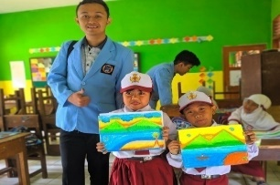 | 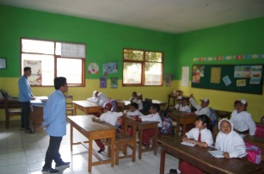
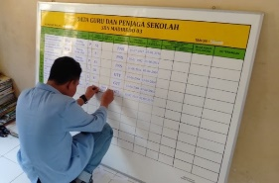 | 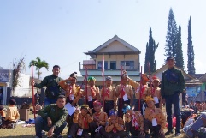
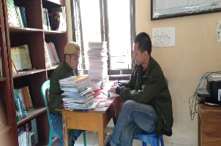 | 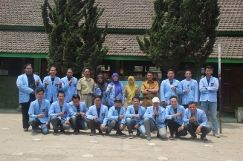
Gambar 3.1
Dokumentasi Kegiatan Pengabdian Sekolah di SDN Madiredo 03
3.2 Pengabdian Sekolah di SDN Madiredo 01
Penanggung Jawab : Mohamad Rizal Firmansyah
Desa : Madiredo
3.2.2.1. Bentuk Kegiatan
a. Mengajar Siswa Kelas 3-5 di SDN Madiredo 01
b. Merapikan Buku – buku Perpustakaan Sekolah
c. Mendampingi Pramuka
3.2.2.2. Tujuan Kegiatan
Mengabdi kepada sekolah dengan cara metode pendekatan kepada siswa-siswi kelas 3-5 agar mendapatkan ilmu yang bermanfaat untuk siswa-siswi serta pengalaman dibidang mengajar untuk mahasiswa.
3.2.2.3. Lokasi Kegiatan
SDN Madiredo 01
3.2.2.4. Waktu
Tanggal 26 Agustus 2019 – 19 September 2019 3.2.2.5.
3.2.2.5 Susunan Kepanitiaan
Koordinator : Mohammad Rizal Firmansyah
Anggota : Amirul Fayyadh Farid
Agnes Marita Aprilia
Nur Khozin
Feni Anggraeni
Margareta Deno
Muhammad Arif Budiarto
Muhammad Ahyaauddin
Avan Rinharsah
Alif Imadudin
Fajar Ramadhan

3.2 Hasil Kegiatan di Sekolah SDN Madiredo 01
Adapun beberapa hasil dari kegiatan Pengabdian Sekolah di SDN Madiredo 01 sebagai berikut :
- Siswa siswi menunjukkan antusiasme yang bagus ketika mendapat materi pelajaran dari mahasiswa
- Kedekatan antara siswa, guru-guru dan mahasiswa terjalin baik karena saling membutuhkan
- Mahasiswa memiliki pengalaman ketika mengajar siswa dikelas maupun ketika mendampingi kegiatan Persami.
      - Dokumentasi.
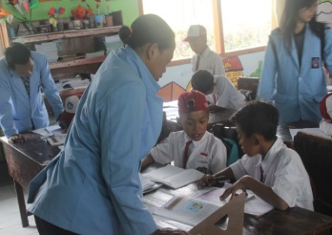 | 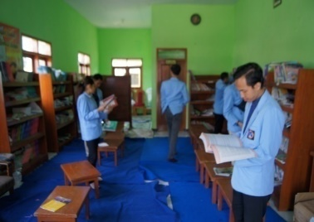
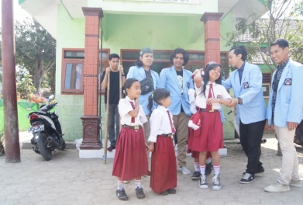 | 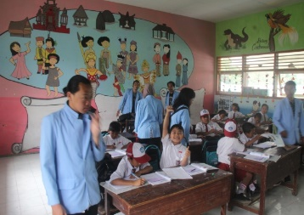
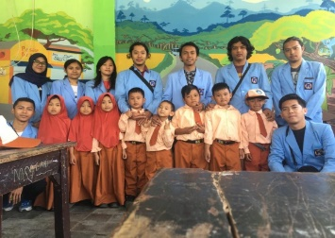 | 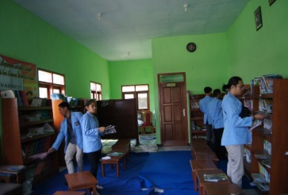

Gambar 3.2
Dokumentasi Pengabdian Sekolah di SDN Madiredo 01
    - Pengadaan Bimbingan Belajar di Posko KKN
Penanggung Jawab : Rachmadi Haryoko Kusumo
Desa : Desa Madiredo
      - Bentuk Kegiatan
Bimbingan belajar seluruh mata pelajaran kepada siswa SD dan MI yang dibagi dalam dua sesi bimbingan belajar.
      - Tujuan Kegiatan
- Menambah wawasan dan pengetahuan siswa SD supaya lebih cepat memahami pembelajaran yang diterima dari sekolah.
- Membimbing anak -anak untuk belajar lebih giat dari sebelumnya.
- Memberi pengetahuan lebih luas di luar jam sekolah.
- Memberikan pemahaman terhadap pada mata pelajaran yang belum dimengerti.
      - Lokasi Kegiatan
Posko KKN
      - Waktu
Tanggal 27 Agustus – 20 September 2019
      - Susunan Kepanitian
Koordinator : Rachmadi Haryoko Kusumo
Anggota : Alif Imadudin
Agnes Marita Apriliani
Achmad Hudah
Ario Priyambodo
Feni Anggraeni
Mochammad Firman Hermawan
Mohamad Saiful Rizal
Silmi Nur Fathoni
Rico Sevin Seti
Vega Ramzy Octo Caesario
      - Sasaran
Siswa SD dan MI sekitar posko KKN 2019

      - Laporan Kegiatan
Tabel 3.3 Laporan Kegiatan Pengadaan Bimbingan Belajar di Posko KKN
No | Tanggal | Hari | Tempat | Pelaksanaan Kegiatan
 |  |  |  | Uraian kegiatan | Waktu ( Jam) | Pelaksana | TTD
1 | 27/08/2019 | Selasa | Posko KKN | Bimbel sesi 1 | 13.00-16.00 | - Rachmadi  - M. Firman  - M. Rizal  - Achmad Hudah  - Ario P  - Silmi Nur  - Rico Sevin  - Alif Imadudin  - Vega R
2 | 27/08/2019 | Selasa | Posko KKN | Bimbel sesi 2 | 18.00 - 19.00 | - Feni Anggraeni  - Agnes Marita  - Rachmadi  - Alif Imadudin  - Silmi Nur  - Achmad Hudah  - M. Saiful  - Rico Sevin  - Vega R  - M. Firman
3 | 27/08/2019 | Selasa | SDN 03 Madiredo | - Mengajar di Sekolah  - Memperbarui Administrasi | 08.00 – 12.00 | - Nurul Huda  - Rizki C  - Ario  - Sahroni  - M Asep  - Sombar  - Hudah  - Maria  - Silmi  - Rico  - Firman  - Vega  - Rachmadi  - Saiful  - Satriyo
4 | 28/08/2019 | Rabu | Posko KKN | Bimbel sesi 2 | 18.00 - 19.00 | - Feni Anggraeni  - Agnes Marita  - Rachmadi  - Silmi Nur  - Achmad Hudah  - M. Saiful  - Rico Sevin  - M Firman
5 | 29/08/2019 | Kamis | Posko KKN | Bimbel sesi 1 | 13.00 - 16.00 | - Rachmadi  - M. Saiful Rizal  - Rico Sevin  - Achmad Hudah  - Silmi Nur  - Vega R  - M Firman
6 | 02/08/2019 | Senin | Posko KKN | Bimbel sesi 1 | 13.00 - 16.00 | - Feni Anggraeni  - Agnes Marita  - Rachmadi  - Silmi Nur  - Achmad Hudah  - M. Saiful  - Rico Sevin  - Amirul  - M. Firman
7 | 02/09/2019 | Senin | Posko KKN | Bimbel sesi 2 | 18.00 - 19.00 | - Feni Anggraeni  - Agnes Marita  - Rachmadi  - Silmi Nur  - Achmad Hudah  - M. Saiful - Rico Sevin  - M Firman
8 | 03/09/2019 | Selasa | Posko KKN | Bimbel sesi 1 | 13.00 - 16.00 | - Rachmadi  - M. Saiful Rizal  - Rico Sevin  - Achmad Hudah  - Silmi Nur  - Ario P  - M Firman
9 | 03/09/2019 | Selasa | Posko KKN | Bimbel sesi 2 | 18.00 - 19.00 | - Feni Anggraeni  - Agnes Marita  - Rachmadi  - Silmi Nur  - Achmad Hudah  - M. Saiful - Rico Sevin  - M Firman
10 | 04/09/2019 | Rabu | Posko KKN | Bimbel sesi 1 | 13.00 - 16.00 | - Rachmadi  - M. Saiful Rizal  - Rico Sevin  - Achmad Hudah  - Silmi Nur  - M Sombar  - Vega R  - Ario P  - M Firman
11 | 04/09/2019 | Rabu | Posko KKN | Bimbel sesi 2 | 18.00 - 19.00 | - Rachmadi  - Agnes Marita  - Feni Anggraeni  - Silmi Nur  - M. Saiful  - Achmad Hudah  - M Firman
12 | 05/09/2019 | Kamis | Posko KKN | Bimbel sesi 1 | 13.00 - 16.00 | - Rachmadi  - M. Saiful Rizal  - M Sombar  - Rico Sevin  - Achmad Hudah  - Silmi Nur  - Ario P  - Vega R  - M Firman
13 | 11/09/2019 | Rabu | Posko KKN | Bimbel sesi 1 | 13.00 - 16.00 | - Rachmadi  - M. Saiful Rizal  - Rico Sevin  - Achmad Hudah  - Silmi Nur  - M Firman
14 | 11/09/2019 | Rabu | Posko KKN | Bimbel sesi 2 | 18.00 - 19.00 | - Agnes Marita  - Feni Anggraeni  - Rico Sevin  - M. Firman  - M. Saiful  - Achmad Hudah
15 | 12/09/2019 | Kamis | Posko KKN | Bimbel sesi 1 | 13.00 - 16.00 | - Rachmadi  - M. Sombar  - Rico Sevin  - Achmad Hudah  - Silmi Nur  - Ario P  - Vega R
16 | 16/09/2019 | Senin | Posko KKN | Bimbel sesi 1 | 13.00 - 16.00 | - Rachmadi  - M. Saiful Rizal  - Rico Sevin  - Achmad Hudah  - Silmi Nur  - Vega R  - M Firman
17 | 16/09/2019 | Senin | Posko KKN | Bimbel sesi 2 | 18.00 - 19.00 | - Rachmadi  - M. Saiful Rizal  - Rico Sevin  - Achmad Hudah  - Ario P  - M. Sombar  - M. Firman
18 | 17/09/2019 | Selasa | Posko KKN | Bimbel sesi 1 | 13.00 - 16.00 | - Rachmadi  - M. Saiful Rizal  - Rico Sevin  - Achmad Hudah  - Silmi Nur  - M. Firman
19 | 17/09/2019 | Selasa | Posko KKN | Bimbel sesi 2 | 18.00 - 19.00 | - Feni Anggraeni  - Agnes Marita  - M Firman  - Achmad Hudah  - Rachmadi
20 | 18/09/2019 | Rabu | Posko KKN | Bimbel sesi 1 | 13.00 - 16.00 | - Rachmadi  - M. Saiful Rizal  - Silmi Nur  - Alif Imadudin  - Vega R  - M. Firman  - Rico Sevin
21 | 18/09/2019 | Rabu | Posko KKN | Bimbel sesi 2 | 18.00 - 19.00 | - Agnes Marita  - Feni Anggraeni  - Alif Imadudin  - M Firman  - Rachmadi  - Achmad Hudah  - Ario P
22 | 19/09/2019 | Kamis | Posko KKN | Bimbel sesi 1 | 13.00 - 16.00 | - Rachmadi  - M. Saiful Rizal  - Rico Sevin  - Achmad Hudah  - Silmi Nur  - Ario P  - Alif Imadudin
23 | 23/09/2019 | Senin | Posko KKN | Bimbel sesi 1 | 13.00 - 16.00 | - Rachmadi  - M. Saiful Rizal  - Rico Sevin  - Achmad Hudah  - Silmi Nur  - M Firman  - Ario P  - Alif Imadudin
      - Dokumentasi.
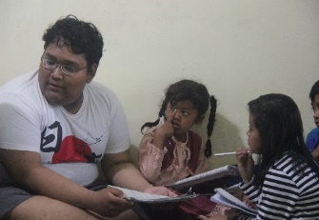 | 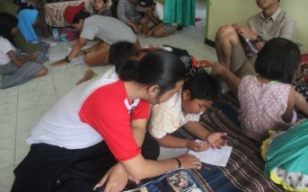
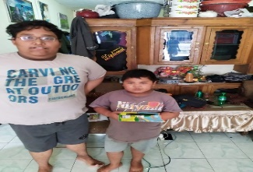 | 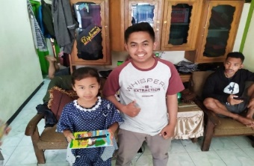
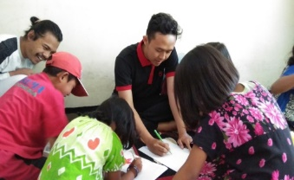 | 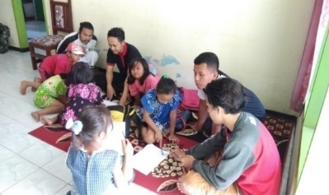

Gambar 3.3
Dokumentasi Kegiatan Bimbingan Belajar di Posko KKN
    - Pengabdian Desa
Penanggung Jawab : Nassrudin
Desa : Madiredo
3.2.4.1. Bentuk Kegiatan
            - Membuat Pemetaan Desa Madiredo menggunakan QGIS.
            - Membuat Sistem Informasi Manajemen Pendataan Penduduk berbasis Codeigniter
3.2.4.2. Tujuan Kegiatan
- Mempermudah Perangkat Desa Madiredo untuk mengetahui lokasi-lokasi tertentu di Desa Madiredo.
- Memberi informasi batas-batas wilayah di Desa Madiredo.
- Mempermudah perangkat desa dalam melakukan pendataan penduduk di Desa Madiredo.
      - Lokasi Kegiatan
Balai Desa Madiredo
3.2.4.4. Waktu
Tanggal 26 Agustus 2019 – 20 September 2019
3.2.4.5. Susunan Kepanitian
Koordinator : Nassrudin
Anggota : Ryla Evita Nur Rahmadani
Muhammad Sofi
Ika Setia Rini
3.2.4.6. Sasaran
Perangkat Desa Madiredo
3.2.4.7. Laporan Kegiatan
Tabel 3.4 Laporan Kegiatan Pengabdian Desa
No | Tanggal | Hari | Tempat | Pelaksanaan Kegiatan
 |  |  |  | Uraian kegiatan | Waktu ( Jam) | Pelaksana | TTD
1 | 26/08/2019 | Senin | Balai Desa Madiredo | - Senam bersama jantung sehat Desa Madiredo. | 08.00-12.00 | - Anas  - Ryla  - Sofi  - Ika
2 | 27/08/2019 | Selasa | Balai Desa Madiredo | - Pelantikan Kepala Desa | 08.00 - 15.00 | - Anas  - Ryla  - Sofi  - Ika
3 | 28/08/2019 | Rabu | Balai Desa Madiredo | - Diskusi dengan perangkat desa mengenai pemetaan desa menggunakan QGIS  - Diskusi dengan perangkat desa mengenai rancangan dan desain tampilan Sistem Informasi Pendataan Penduduk. | 08.00  -  15.00 | 28/08/2019
4 | 29/08/2019 | Kamis | Balai Desa Madiredo | - Pemahaman dasar pemetaan menggunakan QGIS  - Instalasi Aplikasi QGIS.  - Instalasi Framework PHP Codeigniter dan Framework CSS Bootstrap 4 | 08.00– 15.00 | 29/08/2019 | Kamis
5 | 30/08/2019 | Jumat | Balai Desa Madiredo | - Pemahaman dasar pemetaan menggunakan QGIS  - Desain tampilan Sistem Informasi Manajemen Pendataan Penduduk | 08.00– 15.00 | - Anas  - Ryla  - Sofi  - Ika
6 | 02/09/2019 | Senin | Balai Desa Madiredo | - Mempelajari data QGIS yang sudah ada | 08.00– 15.00 | - Anas  - Ryla
7 | 03/09/2019 | Selasa | Balai Desa Madiredo | - Penambahan batas RT  - Membuat Landing Page (Halaman Login, Template Header, Footer dan Sidebar) | 08.00– 15.00 | - Anas  - Ryla  - Sofi  - Ika
8 | 04/09/2019 | Rabu | Balai Desa Madiredo | - Penambahan batas RT  - Penambahan Fungsi Login untuk user dan admin | 08.00– 15.00 | - Anas  - Ryla  - Sofi  - Ika
9 | 05/09/2019 | Kamis | Balai Desa Madiredo | - Penambahan batas Dusun  - Proses pembuatan dashboard admin | 08.00– 15.00 | - Anas  - Ryla  - Sofi  - Ika
10 | 06/09/2019 | Jumat | Balai Desa Madiredo | - Pemberian warna pada batas setiap RT dan Dusun  - Penambahan hak akses admin dan operator | 08.00  - 15.00 | - Anas  - Ryla  - Sofi  - Ika
11 | 09/09/2019 | Senin | Balai Desa Madiredo | - Penambahan rute jalan utama Desa Madiredo  - Penambahan fungsi edit profil | 08.00– 15.00 | - Anas  - Ryla  - Sofi  - Ika
12 | 10/09/2019 | Selasa | Balai Desa Madiredo | - Penambahan rute jalan utama Desa Madiredo  - Penambahan manajemen menu | 08.00– 15.00 | - Anas  - Ryla  - Sofi  - Ika
13 | 11/09/2019 | Rabu | Balai Desa Madiredo | - Konsultasi dengan Perangkat Desa  - Revisi batas wilayah RT dan Dusun  - Penambahan manajemen sub menu | 08.00– 15.00 | - Anas  - Ryla  - Sofi  - Ika
14 | 12/09/2019 | Kamis | Balai Desa Madiredo | - Perbaikan batas wilayah RT dan Dusun  - Penambahan form data penduduk | 08.00– 15.00 | - Anas  - Ryla  - Sofi  - Ika
15 | 13/09/2019 | Jumat | Balai Desa Madiredo | - Perbaikan batas wilayah RT dan Dusun  - Penambahan proses simpan data penduduk | 08.00– 15.00 | - Anas  - Ryla  - Sofi  - Ika
16 | 16/09/2019 | Senin | Balai Desa Madiredo | - Revisi batas wilayah yang sama  - Pengurangan batas wilayah yang sama  - Revisi beberapa pembenahan pada desain tampilan | 08.00– 15.00 | - Anas  - Ryla  - Sofi  - Ika
17 | 17/09/2019 | Selasa | Balai Desa Madiredo | - Mengikuti kegiatan Kader Kesehatan Desa Madiredo | 08.00– 15.00 | - Anas  - Ryla  - Sofi  - Ika
18 | 18/09/2019 | Rabu | Balai Desa Madiredo | - Mengikuti seminar TAHURA Perhutani | 08.00– 15.00 | - Anas  - Ryla  - Sofi  - Ika
19 | 19/09/2019 | Kamis | Balai Desa Madiredo | - Pemeriksaan kembali data yang telah diperbaiki  - Perbaikan data yang kurang  - Pemeriksaan kembali Sistem Informasi Pendataan Penduduk | 08.00– 15.00 | - Anas  - Sofi  - Ika
20 | 20/09/2019 | Jumat | Balai Desa Madiredo | - Pemeriksaan kembali data yang telah diperbaiki  - Penyerahan file kepada pihak Desa | 08.00– 15.00 | - Anas  - Ryla  - Sofi  - Ika

3.2.4.8. Hasil Kegiatan Pengabdian Desa
Adapun beberapa hasil dari kegiatan Pengabdian Desa sebagai berikut :
            - Perangkat Desa Madiredo dapat mengetahui lokasi-lokasi tertentu maupun batas-batas wilayah Desa Madiredo.
            - Membantu perangkat desa untuk melakukan pendataan penduduk Desa Madiredo dalam bentuk Website.
3.2.4.9. Dokumentasi
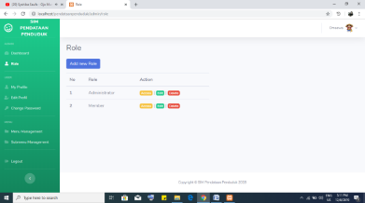 | 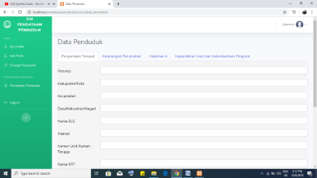
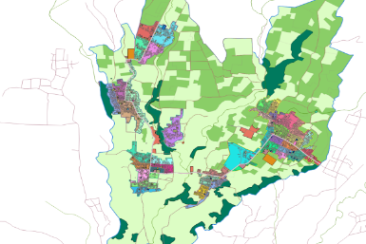 | 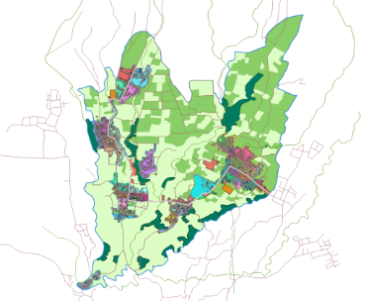
Gambar 3.7 Dokumentasi Kegiatan Pengabdian Desa
BAB IV
PENUTUP
4.1. Kesimpulan
Kuliah Kerja Nyata (KKN) adalah salah satu bentuk pengabdian yang dilakukan mahasiswa kepada masyarakat dengan menerapkan pengetahuan dan keterampilan yang didapat pada bangku kuliah sesuai bidang keahlian masing-masing mahasiswa sesuai dengan kebutuhan dan kondisi di masyarakat. Program KKN Institut Teknologi dan Bisnis Asia Malang dilaksanakan selama kurang lebih satu bulan. Waktu yang begitu singkat ini mengharuskan mahasiswa melakukan kegiatan berupa Observasi, perencanaan program individu maupun kelompok untuk melakukan sosialisasi program kepada msyarakat, pelaksanaan program penyusunan laporan akhir dari kegiatan yang telah dilakukan selama KKN berlangsung.
KKN merupakan sebuah kegiatan yang bertujuan untuk ikut serta berpartisispasi di dalam kegiatan–kegiatan Masyarakat Desa, untuk kemajuan di desa tersebut dalam hal ini adalah Desa Madiredo Dusun Sumbermulyo Kecamatan Pujon Kabupaten Malang. Kegiatan-kegiatan tersebut tidak jauh dari hasil observasi yang telah dilakukan beberapa minggu sebelumnya, dari hasil observasi di Desa Madiredo Kecamatan Pujon inilah kami mahasiswa menyusun program apa saja yang akan dikerjakan untuk Desa dan Masyarakat. Dalam KKN ini program yang kami rencanakan dapat berjalan sesuai dengan yang diharapkan oleh peserta KKN. Semua itu dapat terlaksana berkat rahmat dan pertolongan Tuhan Yang Maha Esa yang telah memberikan kita kesempatan untuk belajar dari warga Desa Madiredo melalui KKN ini selama satu bulan.
4.2 Saran
Untuk pembuatan laporan KKN ada beberapa hal yang harus di persiapkan sebelum pembuatan laporan KKN diantaranya:
- Membuat form evaluasi harian yang berisi tentang proker apa saja yang jalan pada hari itu, proker apa saja yang selesai pada hari itu, proker atau kegiatan tambahan yang tidak ada di jadwal yang di jalankan pada hari itu dan kendala kendala yang di hadapi pada hari itu.
- Membuat form serah terima tanda bukti pengadaan maupun sumbangan yang di lakukan peserta KKN ke instansi atau masyarakat sebagai tanda bukti bahwa instansi atau masyarakat telah menerima pengadaan dari peserta KKN.
- Membuat form tanda bukti ketika proker yang di jalankan sudah selesai di laksanakan dengan baik yang berisi tandatanggan dari pemeggang proker dan pemimpin istansi yang di bantu atau di ajak kerja sama.
- Didalam Laporan setiap proker di beri kertas pembatas berwarna untuk membedakan proker atau untuk mempermudah dalam membaca hasi laporan KKN.
- Dimasukan juga laporan pertanggung jawaban ketua atau kordinator KKN dalam laporan hasil kegiatan KKN.
Semoga laporan ini menjadi tolak ukur keberhasilan kegiatan KKN ditahun ini. Selain itu agar kegiatan KKN berikutnya lebih baik dari sekarang dan juga bisa menghasilkan program kerja yang lebih bermutu demi kemajuan mahasiswa dan masyarakat. Kami selaku peserta KKN berharap Desa Madiredo bisa menjadi desa binaan KKN Rekayasa Sistem Komputer Institut Teknologi dan Bisnis Asia Malang, sehingga untuk kegiatan KKN berikutnya bisa memantau, mengevaluasi, memperbaiki, dan melengkapi program kerja KKN pada tahun ini yang masih kurang baik.

DAFTAR PUSTAKA

Komputer, Sistem. 2018. LAPORAN KULIAH KERJA NYATA (KKN) DESA ARJOWILANGUN KECAMATAN KALIPARE KABUPATEN MALANG. Laporan tidak diterbitkan. Malang: Jurusan Rekayasa Sistem Komputer Fakultas Teknologi dan Desain Institut Teknologi dan Bisnis ASIA Malang. Arsip Desa Madiredo Kecamatan Pujon Kabupaten Malang. Didapat Tanggal: 7 November 2019.

LAMPIRAN A
DOKUMEN ABSENSI BIMBEL
